營養照護

隨著年紀增長，人體生理功能逐漸退化。相對地，消化與吸收之能力也慢慢的變差。所以如何使老年人維持正常飲食保持活力，為營養照護的第一要點。

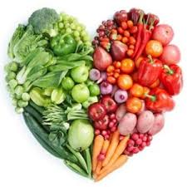
●正確之老年人食物烹調方式，可以先從選取食材開始：
- 一般以選取較易烹煮之材料，主要為纖維質較少之食材(但並非不吃纖維質）
- 適當的浸泡可以縮短烹調之時間，尤其澱粉質含量高之食物類(如米、豆等)
- 烹調方式之調整則是另一重點，以往多以水煮方式，其實蒸、燙、烤亦是不錯的選擇。

●一般可由口進食老年人所須注意之營養照護問題，如下：
- 養成飲食清淡簡約的習慣，減少鈉鹽相關食物的攝取。
- 維持理想的體重，減少食物中膽固醇、動物性脂肪及油脂總量的攝取。
- 增加較易缺乏的營養素，如蛋白質、維生素B群、C、D及鈣質的攝取。
- 攝取適量的膳食纖維。
- 飲用足夠的水分，但為避免夜尿現象，可於睡前減少飲水，全天的飲水量宜適當，正確飲 水應為少量小口飲之。
- 維生素E可以抗氧化，消除人體組織細胞膜上的自由基，減緩老化或癌細胞的發生
- 吞嚥困難個案建議使用稠化劑（市售快凝寶或輕鬆吞或可使用太白粉、玉米粉等），增加食物濃稠以利吞嚥。

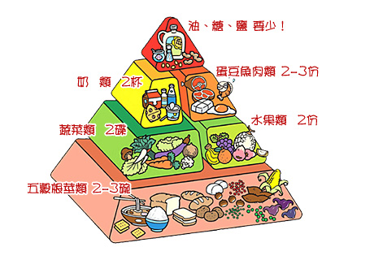

●針對管灌患者採取市售管灌配方或天然食物配方：
- 管灌配方個案：需每日灌食至少1200卡，至少加鹽5公克。
- 天然食物配方：建議由營養師提供，需以避免營養不良。
- 所供應的管灌食之溫度，以接近體溫或室溫為宜。
- 天然食物配方，細菌容易滋生，在室溫下放置的時間勿超過30分鐘。
- 灌食空針須於灌食後以沙拉脫立即清潔，刷洗乾淨。

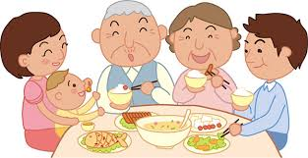

蕭中正醫院附設居家護理所 關心您 !

